Управление по Зеленоградскому АО Департамента ГОЧСиПБ Москвы напоминает о соблюдении мер безопасности на водоемах округа.

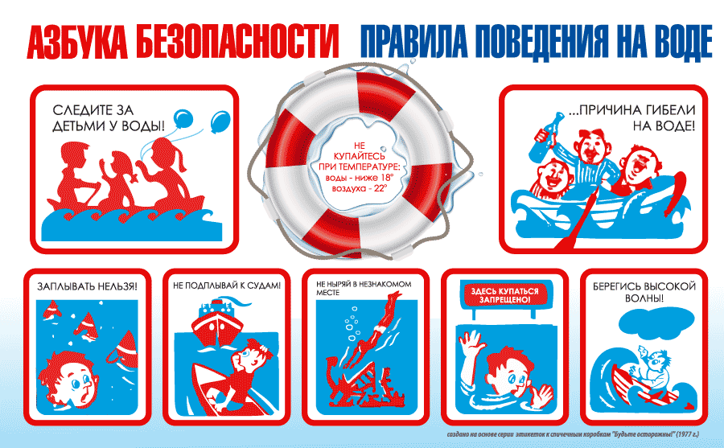
1 июня на водоемах округа открылся купальный сезон. Купаться можно в зонах отдыха на Школьном и Черном озерах.
Сознательное поведение каждого человека, находящего на отдыхе, знание и неукоснительное соблюдение правил безопасности – это залог безопасности!
Управление по Зеленоградскому АО Департамента ГОЧСиПБ Москвы напоминает основные правила безопасности при отдыхе на городских водоемах:
Запрещается:
- купаться вне специально оборудованных пляжей;
- заходить в воду в состоянии алкогольного опьянения;
- заплывать за пределы территории ограниченной буйками;
- плавать на надувных матрацах, автомобильных камерах и надувных подушках. Ветер или течение могут отнести их далеко от берега;
- оставлять без присмотра детей;
- прыгать и нырять в воду в неизвестных местах;
- подплывать под купающихся, хватать друг друга за ноги и руки в воде с целью розыгрыша;
- подавать ложные сигналы бедствия.
Не рекомендуется:
- купаться при температуре воды ниже 18°, воздуха 22° градусов;
- находиться в воде более 20 минут;
- купаться через час-полтора после приема пищи;
- входить в воду разгоряченным;
- отплывать далеко от берега;
- доводить себя до озноба.

